实验指导 - 进阶挑战之应用平面 - 基于跳数的端到端路径动态规划

1. 实验系列
- 软件定义网络流控进阶挑战系列 - 1

2. 实验目的
本实验将之前实验的知识组合起来，形成一个基于 SDN 的简单系统，以发挥 SDN 的价值。之前的基础实验中已学习了基于 OVS 与 Mininet 的数据平面构建及其连接到 ONOS 控制器、基于 ONOS 控制器及其北向接口实现数据平面的管理，包括基本的信息、状态获取及路径规划，同时学习了 ONOS 响应式转发实现二层交换的基本原理。这些指示都只关注 SDN 中某一个小的方面，要形成完整的 SDN 系统，需要对之前的知识进行整合。本实验重点关注应用平面的设计实现。
本实验将进行基于SDN应用平面的动态路径规划系统设计，其基本流程为：
- 通过基于 OVS 的 Mininet 构建数据平面；
- 收集链路态势信息，包括链路拓扑；
- 分析采集的数据，构建拓扑；
- 在指定主机间进行路径规划；
- 根据路径规划结果构建流表并下发。
系统各模块形成一个闭环，同时各模块也会在后续的实验中不断优化、改进、增加新功能，系统也会逐渐完善。
本实验同时时鼓励学生实现包括带有带宽约束的链路信息采集与路径规划、带有背景流量的链路信息采集与路径规划以及组播情景下的路径动态规划。

3. 实验原理

3.1 最短路径

3.1.1 最短路径问题
最短路径问题简单来说就是“在图这一数据结构中找到从一个顶点到另一个顶点的成本最小的路径”。对于一个带权重的有向图 $$G=(V,E)$$ 和权重函数 $$w:E→R$$（每条边有着一个实数值的权重），图中一条路径 $$p=<v_{0},v_{1},⋯,v_{k}>$$ 的权重 $$w(p)$$ 是构成该路径的所有边的权重之和：
$$w(p)=\sum_{i=1}^{k}{w(v_{i−1},vi)}$$
则从顶点 $$u$$ 到顶点 $$v$$ 的最短路径权重 $$δ(u,v)$$为：
$$δ(u,v)=\left\{\begin{matrix}min\{w(p):u\overset{p}{→}v\} & u与v之间存在路径 \\ ∞ & otherwise\end{matrix}\right.$$
从顶点 $$u$$ 到顶点 $$v$$ 的最短路径就是任意一条权重 $$w(p)=δ(u,v)$$ 的从顶点 $$u$$ 到顶点 $$v$$ 的路径。
最短路径模型的应用有很多，其中一些可能看上去与图的处理毫无关系。常见的最短路径模型的应用场景有：
- 地图路线规划：交叉路口为顶点，公路为边
- 计算机网络路径规划：路由器、交换机等网络设备为顶点，网络线路为边
- 任务调度：任务为顶点，优先级顺序为边
- 套汇问题：货币为顶点，可行的货币兑换为边
最短路径的算法通常分为两类：
- 单源最短路径：对于一个有向图 $$G=(V,E)$$，寻找从给定顶点 $$s∈V$$ 到其他每个顶点 $$v∈E$$ 的最短路径，这一问题也有一些变体，如：单目的地最短路径（寻找每个顶点到给定目的顶点的最短路径）、单顶点对最短路径（寻找给定源到目的顶点的最短路径）。
- 所有顶点对最短路径：对于有向图中每个顶点对，找到其中的最短路径。这个问题可以针对图中每个顶点运行一次单源最短路径算法，但一些算法针对这个问题具有更高的性能。
最短路径问题的定义是比较简单的，但其中隐藏着的一些需要考虑的细节情况，不同算法对这些情况有着不同的适用性：
- 路径的有向性：一些场景下路径是有向的，两个顶点间的路径的权重也未必相同。
- 权重的定义：在几何中，权重通常是两点之间的欧氏距离，但在实际问题中，权重也可以是时间、花费等，也可以是多个因素的综合，且权重值未必和这些因素成正比。
- 顶点的可达性：在有向图中并非所有顶点都可达。对于从每个顶点到其他任意顶点都可达的图被称为强连通图。
- 负权重问题：一些场景会出现负权重，例如套汇问题，且该问题中任意负权重环都是一次套汇机会。
- 不唯一性：最短路径不一定唯一。
- 有环问题：零权重、负权重可能会导致成环。

3.1.2 单源最短路径算法
单源最短路径的计算结果是一棵最短路径树（SPT），它包含从顶点到任何可达顶点的最短路径。
Bellman-Ford 算法可以解决一般情况下的单源最短路径问题：初始每个顶点距离都无穷大，然后从顶点开始迭代 $$|V|−1$$ 次，每次迭代都前进一步并对对所有边进行松弛操作。该算法的时间复杂度为 $$O(|V|⋅|E|)$$。
Dijkstra 算法（Dijkstra's Algorithm）是一种在计算机网络中更常见的算法，它是由荷兰计算机科学家艾兹赫尔·迪杰斯特拉于 1956 年发现，并于 3 年后在期刊上发表。Dijkstra 算法中也有广度优先的影子，相比于 Bellman-Ford 算法，Dijkstra 算法采用贪心的思想，使用优先队列选择尚未处理的最近顶点，并对其所有传出边执行松弛操作。Dijkstra 算法的时间复杂度为 $$O(|V|^{2})$$。Dijkstra 算法的原始版本仅适用于找到两个顶点之间的最短路径，后来更常见的变体固定了一个顶点作为源结点然后找到该顶点到图中所有其它结点的最短路径，产生一个最短路径树。但是 Dijkstra 算法不能有效处理带负权重边的图。路由协议 IS-IS 与 OSPF 中最短路径算法使用的就是 Dijkstra 算法。

3.2 计算机网络中的路径规划
计算机网络中，主机之间的通信通常要经过众多交换机、路由器等网络设备，一个好的路径规划对提升服务质量、改善用户体验有着重要意义。计算机网络中的最短路径通常有如下特点：
- 有向图：计算机网络一般是有向图。对于当前主流的全双工网络，以 100Mbps 全双工网络为例，数据双向传输分别有 100Mbps 的带宽，不同方向的数据传输占用各自方向的带宽，一些场景下还会出现上行与下行不对称带宽的情况。对于当前少见的半双工网络，尽管双向传输都占用同一份带宽资源，双向的时延可能会出现较大差异。在一些极其简单场景下，计算机网络才可以看作无向图。
- 多约束权重：衡量网络链路的质量有多种指标，例如时延、丢包率、可用带宽乃至链路类型（有线/无线）、跳数等，不同业务对网络的指标有着不同的需求，例如语音、视频通话要求低时延，允许少许丢包、文件下载基本仅要求高可用带宽等。业务对需求的衡量也未必是线性的，语音、视频通话对带宽的要求到某个临界值后，增加带宽的收益就不大了，而文件下载等场景自然是带宽越高越好。不同业务应当有不同的链路权重计算策略。
- 动态：网络状态无时无刻不在变化：网络设备、网络链路的增加删除导致图的边与节点的变化，数据流经链路也会导致网络链路中剩余可用带宽、时延的变化。路径规划算法要能够足够高效应对变化。当链路修改时新选择的链路负载增大，路径规划也要足够稳定以避免震荡。

3.3 应用平面实时获取网络状态
控制平面与应用平面通过北向接口进行交互，当网络产生变动时，应用平面应有方式实施感知这一变化。基于 HTTP 协议，客户端向服务器发送实时消息很容易，HTTP 服务器开放一个 HTTP 接口用于接收客户端的消息，客户端在状态变更时向该接口发送一条 HTTP 消息即可。而在 HTTP 的“请求-应答”这一半双工的通信模式下，服务器只能“被动”响应客户端的请求，无法主动向客户端发送数据。有多种技术可以实现客户端对服务器端资源的实时获取，其中包括轮询、WebSocket、Server-sent events、WebTransport 等。

3.3.1 轮询(polling)
HTTP 服务器端提供一个 HTTP 接口，访问该接口可以获得服务器自上次请求以来的所有消息。HTTP 客户端定期访问该接口，以获得近乎实时的更新。
这种方法实现方式简单，使用最基础的 HTTP API 即可实现，因此其兼容性广。但在资源变化不频繁、服务器推送消息不多的场景下，频繁的轮询对服务器资源、网络资源都有较大的浪费；而轮询时间间隔较大时，客户端往往不能及时地获取最新的消息，实时性难以保证。

3.3.2 WebSocket
WebSocket 是一种可以在服务器与客户端之间实现全双工通信的协议，在 WebSocket 通道建立后断开前，服务器与客户端之间可以随时向对端发送消息，也就是说它允许客户端和客户端服务器之间进行实时数据传输，客户端发送新的消息时无需重新连接到服务器，服务器端也可以随时向客户端发送消息，因此非常适合实时数据传输。
为了使 WebSocket 协议能够得到更广泛的应用，WebSocket 通道的建立需要借助 HTTP 协议，且其 URL 与 HTTP 也有许多相似之处，但其建立之后就与 HTTP 协议没有关系了，与 HTTP 一样，它直接运作在 TCP 协议之上。
WebSocket 的使用相较于 HTTP 更复杂。WebSocket 是有状态的协议，因此它难以实现负载均衡，水平扩展性不佳。某些代理可能会阻止 WebSocket 连接。

3.3.3 Server-sent events
Server-sent events（SSE）是一种服务器推送技术。在使用 SSE 技术时，服务器与客户端建立了连接后，服务器可以源源不断地将消息流式传输到客户端，但 SSE 技术是单向的，在这个连接中，客户端无法将消息流式传输给服务器，如果客户端需要向服务器发送实时消息，可以通过简单的 HTTP 请求实现。
SSE 通过客户端向服务器发送 GET 请求启动，请求的媒体类型（MIME）是 text/event-stream，由此可见，SSE 技术中服务器只能向客户端推送纯文本内容，不能推送二进制内容。连接建立后，服务器端可以源源不断地向客户端发送消息。

3.3.4 WebTransport
WebTransport 是一个基于 HTTP/3 协议的 Web 客户端与服务器双向传输的技术，它支持两种不同的方式收发数据，分别是可靠、有序的数据流和类似 UDP 数据报的不可靠传输。
启动 WebTransport 会话时，客户端首先发送一个 HTTP/3 的请求，:method 被设置为 CONNECT，:protocol 被设置为 webtransport， 服务器接收请求后，将使用 2xx 状态码进行响应，至此，握手阶段结束，WebTransport 会话成功建立。
WebTransport 充分利用了 HTTP/3 的优势，其性能、扩展性、安全性相比 WebSocket 都上了一个台阶，但其当前仍处于草案阶段，尚需时日发展。

4. 实验环境
Ubuntu 22.04、ONOS、Mininet、Python 3.10

5. 实验步骤

5.1 构建拓扑
构建一个比较复杂的拓扑，例如如图所示拓扑：
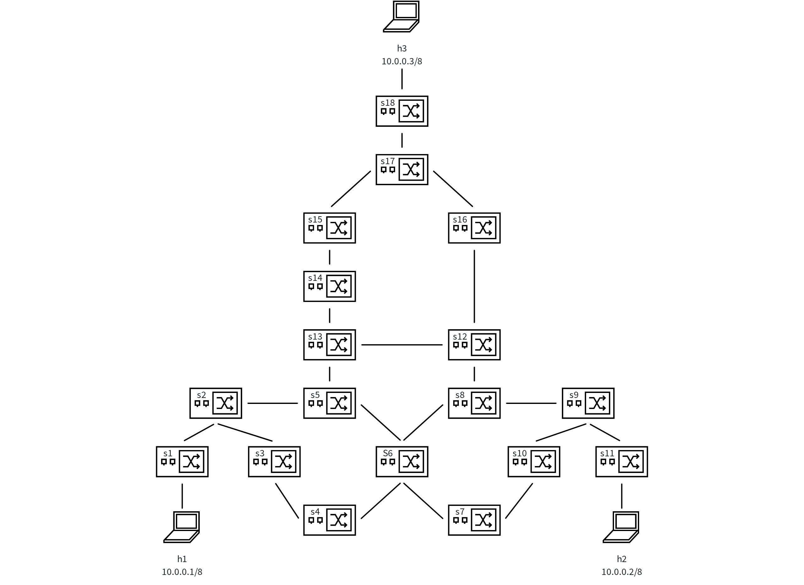
也可以自行构建拓扑，要求自定义拓扑中不少于 8 台交换机，4 台主机。
使用 Mininet 创建数据平面，并连接至 ONOS 控制器，然后执行 pingall 命令确认初始化状态，并完成主机发现。
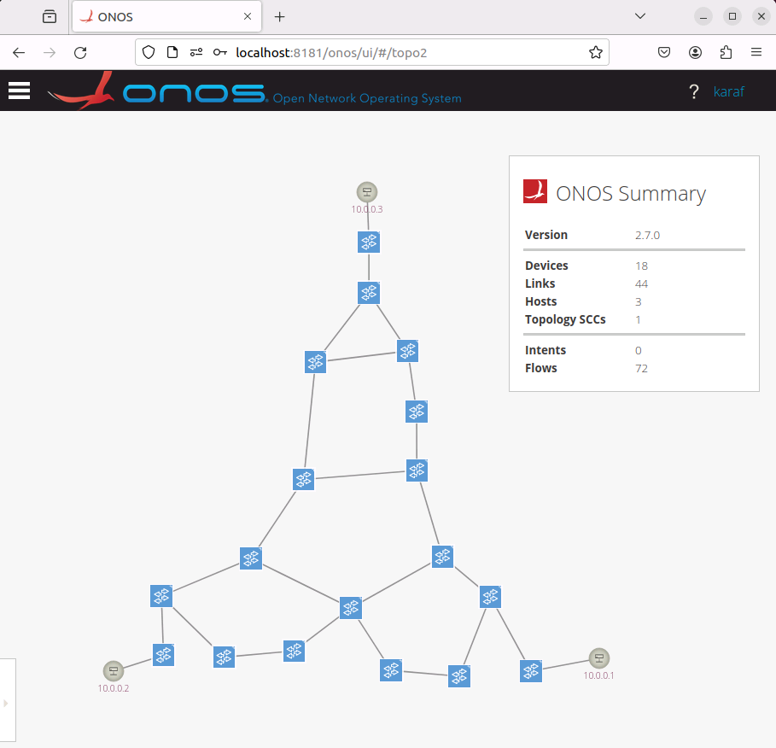

5.2 链路规划前的准备

5.2.1 关闭 ONOS 的 fwd 模块
ONOS 的 Reactive Forwarding 模块提供了响应式二层转发的功能，这会干扰本实验自己设计的路径规划算法，因此实验开始时应关闭 org.onosproject.fwd 模块。关闭该模块可以直接在 Web 页面中操作，找到指定模块，点击网页右上角正方形的 Deactivate selected application 按钮：
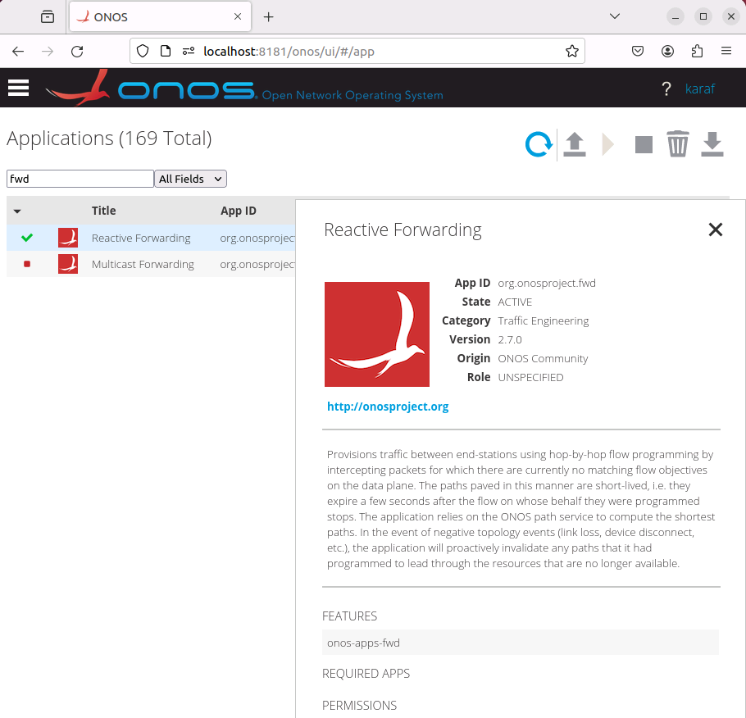
也可以进入 ONOS CLI，使用命令 app deactivate org.onosproject.fwd：
Plain Text
$ ssh -p 8101 karaf@localhost -o HostKeyAlgorithms=+ssh-rsa
Password authentication
(karaf@localhost) Password:
Welcome to Open Network Operating System (ONOS)!
......
karaf@root > app deactivate org.onosproject.fwd
Deactivated org.onosproject.fwd
karaf@root >
关闭这个模块后，在 Mininet 中使用 pingall 命令会全部失败。

5.2.2 基于 appId 清理之前可能下发的流表项
本实验初始需要且仅需要 appId 为 org.onosproject.core 下发的流表，这些流表项由 ONOS 中 OpenFlow 相关模块下发，用于实现应用平面的全局网络视图构建。因此可以使用 http://{onos-host}:8181/onos/v1/flows/application/{appId} 这一接口删除曾经可能下发的历史流表，以清空实验环境。

5.3 基于 ONOS 北向接口构建应用平面网络视图
通过调用 ONOS 提供的北向接口，应用平面可以获取数据平面的信息并实现应用平面的全局网络视图构建。与构建应用平面全局网络试图的北向接口包括：
- topology：获取网络拓扑及组件，默认的拓扑的 ID 为 0。
- GET /topology/clusters/{id}/devices：基于拓扑 ID 获取拓扑内的设备列表，输出形如：
JSON
{
"devices": [
"of:0000000000000003",
"of:0000000000000004",
"of:0000000000000001",
"of:0000000000000002",
"of:0000000000000005",
"of:0000000000000006",
......
]
}
- GET /topology/clusters/{id}/links：基于拓扑 ID 获取拓扑内的链路，包括链路两端的设备名，输出形如：
JSON
{
"links": [
{
"src": {"port": "1", "device": "of:0000000000000002"},
"dst": {"port": "2", "device": "of:0000000000000001"},
"type": "DIRECT",
"state": "ACTIVE"
},
{
"src": {"port": "1", "device": "of:0000000000000004"},
"dst": {"port": "2", "device": "of:0000000000000003"},
"type": "DIRECT",
"state": "ACTIVE"
},
......
]
}
- devices：获取交换机、交换机链路及其元数据
- links：与 topology 中 links 相关输出基本相同
- hosts：获取数据平面主机的相关信息，包括 MAC 地址、IP 地址、所连接的交换机等信息。
将上述信息转换为图数据结构有多种策略，下面展示其中两种。以下图所示简单拓扑为例，要进行 h1 到 h2 的路径规划：

- 每个交换机设备看作一个顶点，交换机之间的链路看作边：

要做 h1 与 和 h2 之间的链路规划，就是进行 s1 与 s2 之间的链路规划（主机与之相连）。
这一设计需要注意交换机数据结构的数据问题，主要是如何将规划好的链路转换成端口再转换成流表，因为流表的 output 操作是针对端口的，而不是针对交换机的。
- 交换机上每个端口看作一个顶点，端口之间相连

要做 Host1 与 Host2 之间的链路规划，就是进行 node1 与 node11 之间的链路规划（主机与之相连）。
这一设计的优点在于下发流表时端口信息的获取更简单，但也需要注意将同一交换机上的端口组织起来。

5.4 路径规划
本实验要求以交换机条数为约束实现最短路径规划。

5.5 流表构建与下发
在有了全局网络视图后，即可进行路径规划。路径规划应能够实现这样的功能：输入两个想使之互联的主机的 IP 地址或主机名信息，就可以实现两主机之间的互联互通。脚本收到并确定希望通信的主机，然后进行路径规划，并根据路径规划结果生成与下发流表。需要注意下发的流表应是双向的。
以如下交换机场景为例，如果路径规划的结果是从端口 0 接收的特定流的 IPv4 数据包转发到端口 2：

可以设计这样的双向流表：
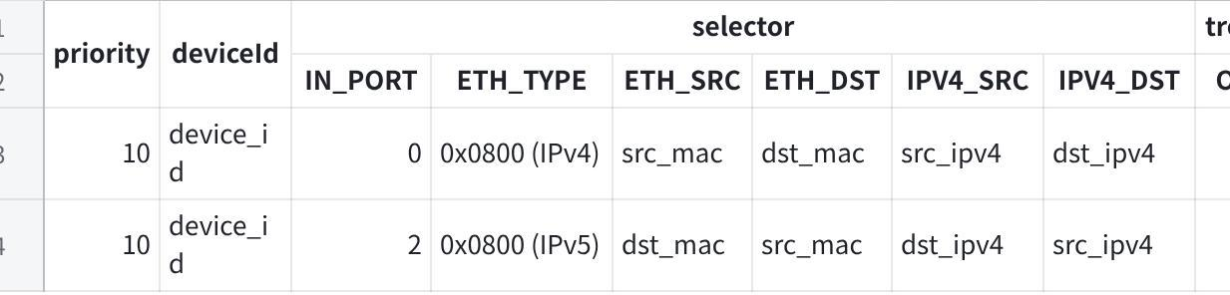
点击图片可查看完整电子表格

5.6 验证结果
下图场景是使 h1 与 h3 互联的测试，h2 此时不与任何主机连通：
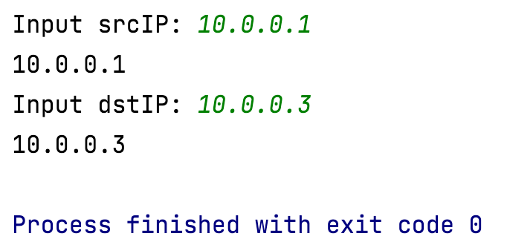
此时在 Mininet 中执行 pingall 指令，预期结果为：
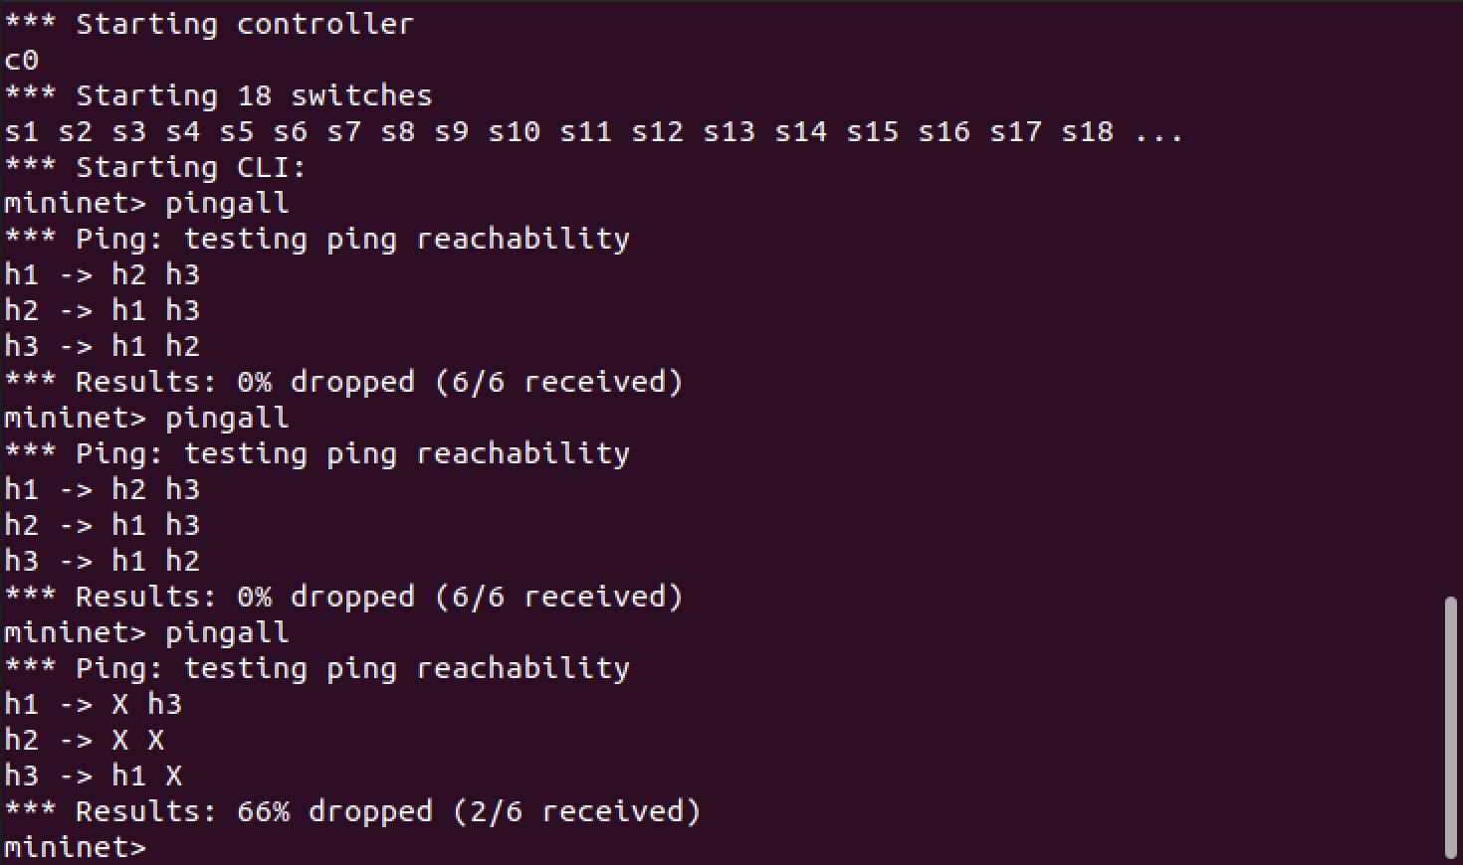

6. 实验要求

6.1 根据实验步骤完成端到端路径动态规划基本设计
在完成实验的基础上考虑实时判断交换机、链路故障的情景。在这种需求下，应用平面应定期轮询以获取最新数据、比对与之前的是否相同，以确认是否需要重新进行路径规划、下发新的流表。
提示：
- 链路故障可以用 OpenFlow 交换机的 Port Down 模拟，通过 sudo ovs-vsctl del-port 命令可以删除交换机端口以模拟该场景，POST /devices/{id}/portstate/{port_id} 接口也可以禁用端口。
- 交换机故障可以通过 sudo ovs-vsctl del-br 删除网桥模拟。
同时也可以考虑增加交换机与链路的情景，这在 Mininet 命令行中通过 py 命令可以实现。

6.2 为链路与算法添加带宽约束
Mininet 提供为链路添加带宽、时延、丢包、抖动等约束。请尝试添加该约束，并尝试以剩余可用带宽为权重进行路径规划。路径规划注意避免震荡。
提示：通过定期检查端口通过的比特数，可以计算端口已使用带宽。

6.3 为数据平面添加背景流量
实际网络中主机众多，链路状态也更加复杂，为模拟这种场景，可以为数据平面引入背景流量。探索背景流量的统计学特征及生成方式，并实践如何在链路中应用背景流量。

6.4 通过组表实现SDN组播设计（Dijkstra，非主播算法）
如果 h1 主机作为直播视频源，h2 与 h3 要接收这一直播视频流，使用组表可以减少链路中流量的消耗。最简单的实现组播路径规划的算法是，分别对 h1 到 h2，h1 到 h3 进行路径规划，然后合并路径，在分叉的地方设置组表。
但是，组播场景可以引入其他约束，例如消耗的链路总带宽最小、 消耗的链路带宽比例最小等。思考添加这些约束的组播算法实现。

6.5 了解ONOS的意图框架（Intent）
上述所有功能即一个基于源/目的 IP 的简单意图框架，只需要指定两个 IP，该应用就可以将这个指令编译为一系列网络操作并通过控制器执行。ONOS有一套已经实现的意图框架，有兴趣可以探索：Intent Framework - ONOS - Wiki

